LABORBERICHT: DAS OHMSCHE GESETZ

Physik · Musterbericht und wiederverwendbare Vorlage
Name: ____________________ Kurs: __________

Datum: __________ Partner/in: ____________________

SCHWARZ = fachliches Beispiel / Muster | BLAU = Schreibhilfe oder eigene Eintragung

1. Zielsetzung und Hypothese
Zielsetzung: Welche physikalische Beziehung soll überprüft werden?
Untersucht wird, ob die Stromstärke I durch einen festen ohmschen Widerstand proportional zur Spannung U am Widerstand ist. Außerdem wird geprüft, ob der aus den Messdaten bestimmte Widerstand mit dem zuvor mit einem Ohmmeter gemessenen Wert übereinstimmt.

Hypothese: Formuliere eine überprüfbare Vorhersage und begründe sie mithilfe der Theorie.
Bei konstanter Temperatur ist I proportional zu U. Der Quotient U/I bleibt annähernd konstant; im I-U-Diagramm entsteht eine Gerade durch den Ursprung.
Eigene Formulierung: __________________________________________________________________________________

2. Theorie und Messschaltung
Das ohmsche Gesetz lautet U = R · I. Damit gilt I = U/R und R = U/I. U wird in Volt (V), I in Ampere (A) und R in Ohm (Ω) gemessen. Im I(U)-Diagramm ist die Steigung m = ΔI/ΔU = 1/R; daher ergibt sich R = 1/m. Die Beziehung gilt für einen ohmschen Widerstand bei annähernd konstanter Temperatur.

U = R · I | I = U/R | R = U/I | R aus Graph: R = 1/m

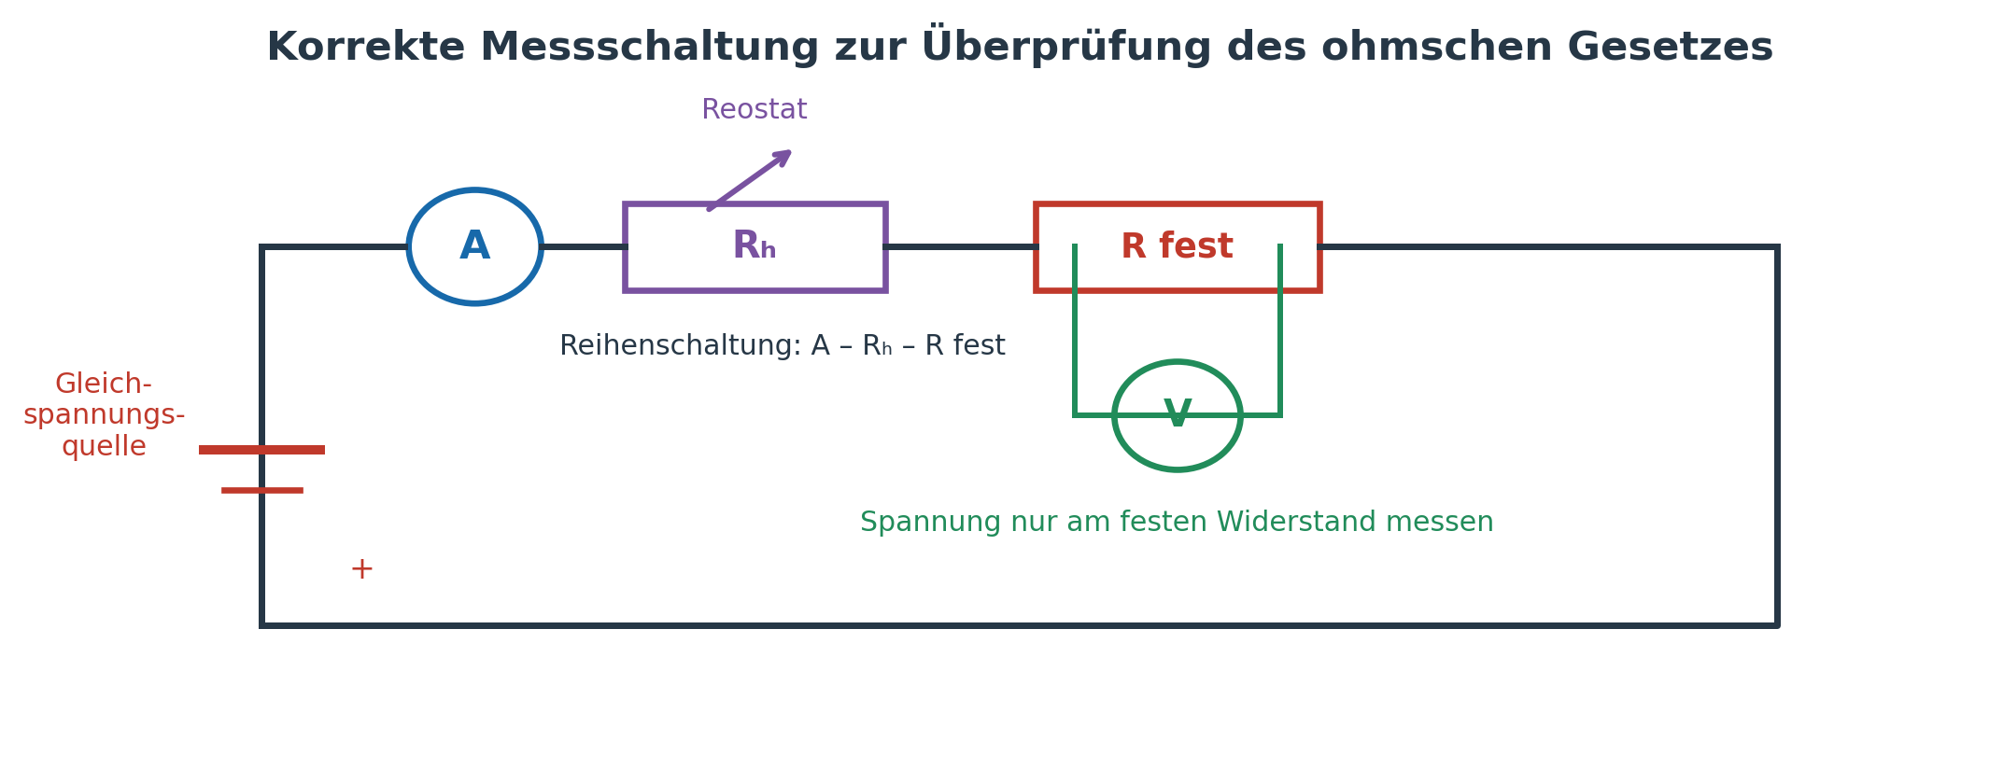
Abb. 1: Amperemeter und Rheostat liegen in Reihe; das Voltmeter liegt ausschließlich parallel zum festen Widerstand.
Wichtig: Den festen Widerstand vor dem Aufbau mit dem Ohmmeter messen. Dafür muss er von der Spannungsquelle getrennt sein; niemals den Widerstand im eingeschalteten Stromkreis mit dem Ohmmeter messen.

3. Durchführung (Schritte)
- Spannungsquelle ausschalten und den festen Widerstand vom übrigen Stromkreis trennen.
- Den Widerstand mit dem Ohmmeter messen. Messwert inklusive Einheit als theoretischen Vergleichswert R_Ω notieren. (Der Ohmmeterwert ist der experimentell gemessene Referenzwert, kein idealer mathematischer Wert.)

- Schaltung wie in Abb. 1 aufbauen: Spannungsquelle, Amperemeter, Rheostat und fester Widerstand in Reihe; Voltmeter parallel nur zum festen Widerstand.

- Vor dem Einschalten den Rheostat auf den größten Widerstand einstellen und die Spannungsquelle auf eine niedrige Spannung stellen.

- Spannungsquelle einschalten. Mit dem Rheostat den Strom begrenzen bzw. schrittweise verändern. Für jeden Messpunkt die Spannung U direkt am festen Widerstand und die Stromstärke I im Reihenstromkreis ablesen.

- Mindestens sechs Messpaare aufnehmen. Die Spannung am festen Widerstand soll verschiedene Werte annehmen; die zulässigen Grenzwerte des Widerstands und der Messgeräte beachten.

- Bei jeder Messung U in Volt und I in Ampere eintragen. mA in A umrechnen: I(A) = I(mA)/1000.

- Nach der Messung die Spannungsquelle ausschalten.

4. Datenerfassung
Messwerttabelle: Die Werte unten sind ausdrücklich Beispieldaten. Im eigenen Versuch alle Beispielwerte durch gemessene Werte ersetzen.
Ohmmeter-Messung des festen Widerstands:
R_Ω = __________ Ω

Messbereich/Genauigkeit: ____________________

Nr. | U am festen R  / V | I  / mA
1 | 1.00 | 10.0
2 | 2.00 | 20.1
3 | 3.00 | 30.0
4 | 4.00 | 40.2
5 | 5.00 | 50.0
6 | 6.00 | 60.1
7 | ________ | ________
8 | ________ | ________

5. Datenauswertung: Graph und Berechnungen
Graph zeichnen: U auf die x-Achse und I auf die y-Achse; beide Achsen mit Größe und Einheit beschriften. Messpunkte eintragen und eine Ausgleichsgerade zeichnen.

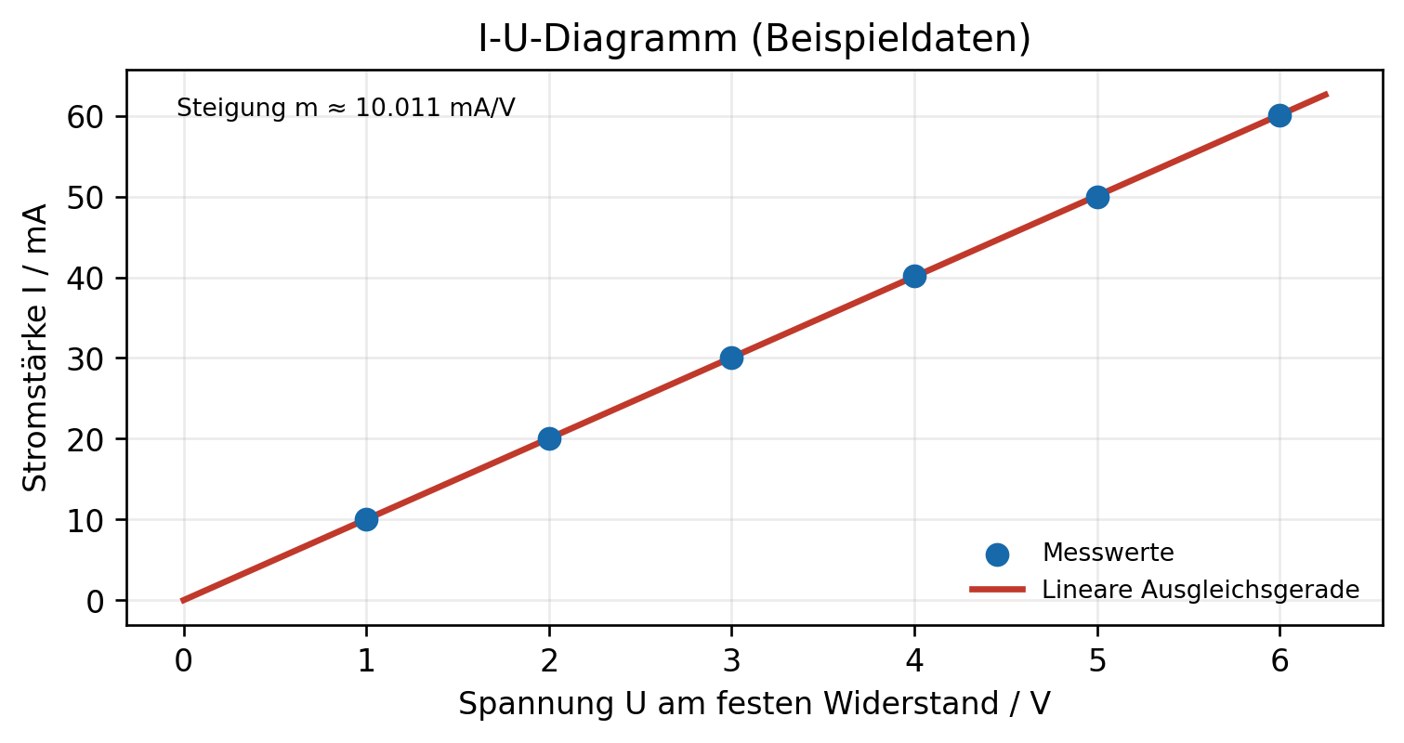
Abb. 2: I-U-Diagramm der Beispieldaten. Im eigenen Bericht das Diagramm mit den eigenen Messwerten erstellen.

Beispielrechnungen
1. Umrechnung: 30,0 mA = 30,0/1000 A = 0,0300 A.
2. Theorie: R = 100,0 Ω. (Gemessen bei ein Ohm-meter)
3. Graph: m = ΔI/ΔU ≈ 10.011 mA/V = 0.01001 A/V;
R_exp = R_graph = 1/m ≈ 99.89 Ω.
4. Prozentuale Abweichung gegenüber dem Ohmmeterwert:

$$δ= \frac{R_{Th}- R_{Exp}}{R_{Th}}= \frac{100-99.89}{100}= 0.11 \%$$

Der Fehler ist bis 5% OK!

6. Fehlerbetrachtung und Schlussfolgerung
Fehlerbetrachtung: Beschreibe konkrete Fehlerquellen und erkläre ihre mögliche Wirkung auf Messwerte oder Steigung.
- Messgeräteauflösung und Ableseunsicherheit bei U und I.
- Kontakt- und Leitungswiderstände; Innenwiderstände von Amperemeter und Voltmeter.
- Erwärmung des festen Widerstands bei zu großem Strom; dadurch kann sich R ändern.
- Ungenaue Einstellung des Rheostats oder schwankende Spannungsquelle.
Schlussfolgerung: Beantworte die Zielsetzung mit Bezug auf Messpunkte, Graph, Widerstand und Abweichung. Bewerte die Hypothese.
Muster: Die Messpunkte liegen annähernd auf einer Geraden. Im untersuchten Bereich steigt I daher näherungsweise proportional zu U. Der aus der Steigung ermittelte Widerstand wird mit dem zuvor mit dem Ohmmeter gemessenen Referenzwert verglichen. Die prozentuale Abweichung beträgt ______ %.

Die Hypothese wird (gestützt / teilweise gestützt / nicht gestützt), weil ________________________.
Mögliche Abweichungen lassen sich durch Messunsicherheiten, Erwärmung und Widerstände der Messgeräte erklären.

Eigene Schlussfolgerung:
_______________________________________________________________________________________
_______________________________________________________________________________________

Checkliste vor der Abgabe
☐ Ziel und überprüfbare Hypothese formuliert
☐ Ohmmeterwert des festen Widerstands vor dem Schaltungsaufbau notiert
☐ Rheostat in Reihe; Voltmeter parallel nur zum festen Widerstand
☐ Durchführung als klare Schritte beschrieben
☐ Tabelle mit U und I samt Einheiten vollständig
☐ Graph mit Achsen, Einheiten, Messpunkten und Ausgleichsgerade
☐ Steigung, Widerstand und prozentuale Abweichung berechnet
☐ Fehlerquellen diskutiert und Hypothese anhand der Daten bewertet

